|  |  |  |
| --- | --- | --- |
|  | **ESCUELA SECUNDARIA GENERAL**  **“BICENTENARIO DE LA INDEPENDENCIA”**  **10DES0045T**  **Gómez Palacio, Dgo.** | Secretaría de Educación del Estado de Durango |

**PRODUCTOS CONSEJO TECNICO ESCOLAR EN SU FASE INTENSIVA**

**AGOSTO DE 2021**

**PRIMERA SESIÓN**

**El programa escolar de mejora continua: un instrumento para la acción**

* **Tabla** de cada uno de los **ámbitos del diagnóstico integral** de la escuela que presenta las fuentes de información necesarias para conocer la situación en que se encuentra.

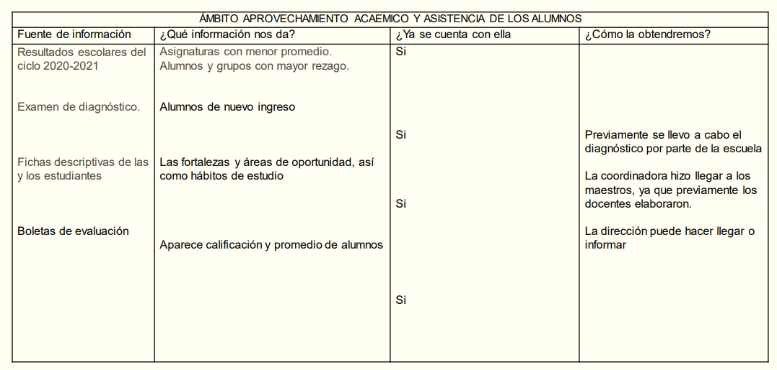

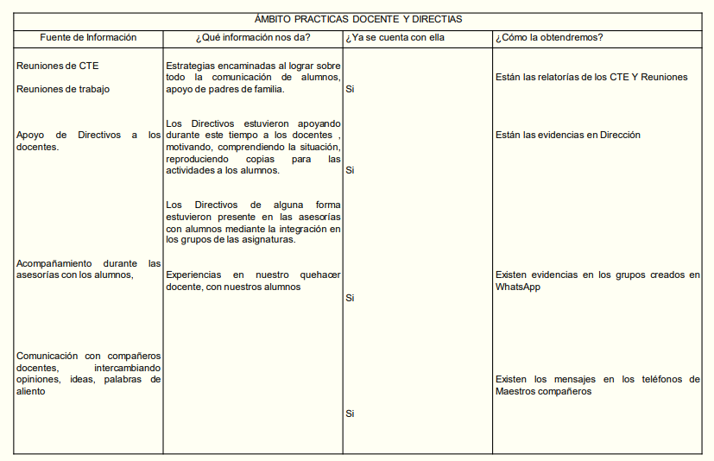

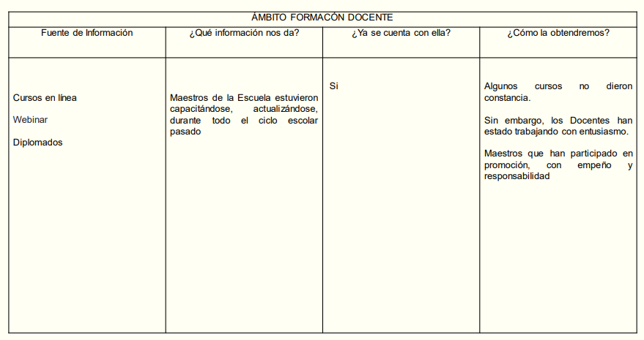

| **ÁMBITO: AVANCES DE LOS PLANES Y PROGRAMAS EDUCATIVOS** | | | |
| --- | --- | --- | --- |
| **Fuente de información** | **¿Qué información**  **nos da?** | **¿Ya se cuenta**  **con ella** | **¿Cómo la**  **obtendremos?** |
| Secretaria de educación | El mapa curricular de cada asignatura,  La carga horaria de la asignatura  La distribución de los grupos | Si | La dirección de la escuela |

| **ÁMBITO: PARTICIPACIÓN DE LA COMUNIDAD** | | | |
| --- | --- | --- | --- |
| **Fuente de información** | **¿Qué información**  **nos da?** | **¿Ya se cuenta**  **con ella** | **¿Cómo la**  **obtendremos?** |
| La red de comunicación con padres | Difusión sobre las nuevas dinámicas de trabajo.  Mandar una carta de concientización al padre de familia, resaltando la importancia de sus aportaciones para el cumplimiento y desempeño académico de su hijo(a).  Conocer el estudio socioeconómico de los alumnos e implementar acciones para alumnos con situaciones extraordinarias. | Si  Si  Si | Consejos de participación social  Consejos de participación de salud  Con Test realizados por medio de trabajo social a los padres de familia |

| **ÁMBITO: DESEMPEÑO DE LA AUTORIDAD ESCOLAR** | | | |
| --- | --- | --- | --- |
| **Fuente de información** | **¿Qué información**  **nos da?** | **¿Ya se cuenta**  **con ella** | **¿Cómo la**  **obtendremos?** |
| Dirección  Subdirección  Coordinación escolar | Las organizaciones de las actividad e implementación de las acciones en el ciclo escolar 2021-2022  Establece las fechas para regreso seguro a clases y las fechas de las actividades a realizar y los insumos necesarios para estas | Si  Si | Del PEMC |

| **ÁMBITO: INFRAESTRUCTURA Y EQUIPAMIENTO** | | | |
| --- | --- | --- | --- |
| **Fuente de información** | **¿Qué información**  **nos da?** | **¿Ya se cuenta**  **con ella** | **¿Cómo la**  **obtendremos?** |
| Los inventarios de la escuela | Equipamiento, infraestructura y recursos con los que cuenta la escuela. | Si | De contraloría |

| **ÁMBITO: CARGA ADMINISTRATIVA** | | | |
| --- | --- | --- | --- |
| **Fuente de información** | **¿Qué información**  **nos da?** | **¿Ya se cuenta**  **con ella** | **¿Cómo la**  **obtendremos?** |
| Departamento de control escolar | Situaciones académicas de cada estudiante,  Registros de alumnos  Fechas de periodos de recuperación y extraordinarios  Captura de calificaciones  Descargas administrativas  Entrega de constancias y calificaciones a padres de familia  Entrega de documentación de ciclo escolar.  Archivos de expedientes de docentes y alumnos | Si | Control escolar y Personal administrativo |

| **ÁMBITO: HIGIENE Y SALUD** | | | |
| --- | --- | --- | --- |
| **Fuente de información** | **¿Qué información**  **nos da?** | **¿Ya se cuenta**  **con ella** | **¿Cómo la**  **obtendremos?** |
| Secretaria de educación publica  Jurisdicción sanitaria  Padres de familia  Dirección de la escuela | La publicación de los protocolos a seguir durante la contingencia sanitaria del COVID-19  Capacitación de la aplicación del protocolo de salud y los filtros sanitarios  Información de las condiciones de salud de cada alumno en particular  Información actualizada para el regreso segur a clases, derivado de las indicaciones de la Secretaria de salud y de la jurisdicción sanitaria. | Si  Si  Si  Si | Manuales de protocolos  Reuniones virtuales  Reuniones y entrevistas con padres de familia  Manuales y reuniones virtuales. |

* **Descripción general de la situación de la escuela.**

***a) Ubicación***

La Escuela Secundaria General Bicentenario de la Independencia T.M., se ubica en el Fraccionamiento Campanario, sobre Calle Tormenta S/N, cerca del Fraccionamiento San Antonio, en Gómez Palacio, Dgo. Al poniente de la escuela, se halla una ONG (Organización No Gubernamental): “Cáritas”, que es de gran apoyo para los padres de familia de la comunidad con la venta de alimentos y abarrotes a bajo precio. Frente a la misma hay una casa de ayuda que funciona como desayunador para los estudiantes de las colonias cercanas y al Norte se localiza la plaza principal. Finalmente, al Sur y al Oeste sólo se puede observar un campo desértico, es decir, terreno de hierba que se aprovecha como alimento para los animales herbívoros. El único riesgo con este último punto, es que los jóvenes lo utilizan para jugar futbol y además, se genera alto índice de contaminación.

Lo anterior, es un foco de atención ya que ha ocasionado asaltos a personas de la comunidad, y lo más grave, a alumnos de nuestra Institución Educativa.

El transporte público más utilizado es la combi “Ruta Oriente” que se dirige desde el centro hasta la colonia Miguel de la Madrid y viceversa.

***b) Situación política***

Los partidos políticos juegan un papel importante en este contexto, pues la comunidad recibe gratificaciones de éstos. Se aprecia, que la mayoría de las familias tienen afinidad con el PRI, a pesar, de los resultados emitidos el pasado 01 de julio, en la contienda electoral.

Como Institución Educativa, la escuela se ha caracterizado por no tener vinculación con partidos políticos, ya que su prioridad es el desarrollo satisfactorio de los alumnos, y por lo tanto, no es favorable permitir la interferencia de estas agrupaciones.

***c) Situación Socioeconómica***

Los padres de familia de la Escuela Secundaria General Bicentenario de la Independencia, poseen en su mayoría una economía limitada. Por el trato que se ha tenido con los mismos, se sabe que un 98% de los habitantes de la comunidad del Campanario percibe un sueldo de entre los 500 a 900 pesos por semana. El 2% que resta, recibe un salario menor a 500 pesos porque no tiene un trabajo fijo.

La información anterior, fue obtenida mediante encuestas realizadas a padres de familia sobre las características socioeconómicas que predominan en el entorno escolar refleja que el nivel socioeconómico es bajo, debido a que el máximo grado de estudios de los padres es de secundaria, la mayor parte de las madres se dedican a las tareas del hogar y a la venta de alimentos desde su casa, por lo que el apoyo a sus hijos es muy escaso ya que en palabras de ellos “como enseñarles algo que no conozco”. Acuden únicamente a las reuniones bimestrales, faltando el seguimiento al desarrollo de las actividades escolares y que supervisen los trabajos en el hogar.

Los padres son empleados, albañiles, mecánicos, obreros, maquiladores, taxistas y un mínimo porcentaje es profesionista. La mayoría de las familias son nucleares, pero existen familias ensambladas, 3 de ellas a cargo de las abuelitas y monoparentales 3, al cuidado del padre.

Lo anterior influye de una manera negativa en el aspecto académico de los alumnos, pues para que los resultados sean satisfactorios es indispensable el apoyo, compromiso y seguimiento de los padres de familia en las actividades escolares.

En la colonia el Campanario, se cuenta con todos los servicios básicos como: agua, luz y drenaje. Además, los electrodomésticos básicos con los que cuenta el 45% de ellos son: una televisión por familia, lavadora, refrigerador, estéreo, computadora, celular, refrigeración. Resaltando que tienen lo más esencial en cada familia; el otro 55% sólo posee lo necesario: estufa, refrigerador; aunque a pesar de sus bajos recursos, el 90% de los habitantes cuentan con teléfono celular para los padres e incluso para los jóvenes o alguna tableta. Al parecer, las prioridades de los padres de familia varían, pero las principales, en el 90% de los hogares son: el gas, útiles de los alumnos, comida, pasajes y algunas rentas de casa. Cabe mencionar que la luz y el agua en algunas partes se la roban.

En muy pocas familias, concretamente en un 10% de ellas, tienen acceso a un vehículo propio, por lo tanto, se desplazan caminando o hacen uso del transporte colectivo.

En lo que respecta a los alumnos y sus gastos al día, a través de una encuesta se sabe que, 75% lleva su almuerzo y sólo $10 pesos para gastar; 15% compra alimentos en el puesto con $15 a $20 pesos; y el resto, es decir, un 10% desayuna en su casa o no desayuna.

Con base a lo anterior, se puede decir que las familias de los alumnos tienen condiciones regulares a nivel socioeconómico. Esto puede influir en el desarrollo de los adolescentes, así como en su plan de vida, pues los recursos disponibles no siempre se dirigen a cumplir con lo que debiera ser prioritario para favorecer el crecimiento adecuado de sus hijos.

d) Situación sociocultural

Con respecto a lo sociocultural, las entrevistas muestran que, del total de padres de familia, el 72.5% de ellos son católicos; 15% son cristianos y el resto 12.5%, ateos.

Los habitantes de la colonia Campanario dedican su tiempo libre a pasear por la plaza, sentarse por las tardes y platicar con los vecinos. Otra de las actividades de su agrado es caminar y correr por el boulevard que no es muy transitado y da la oportunidad para realizar deporte. Se puede observar por la tarde a jóvenes, adultos y también personas de la tercera edad, inclusive de otras colonias aledañas acuden al mismo sitio a realizar ejercicio.

Una de las ventajas de las familias, es que tienen en el fraccionamiento San Antonio otra plaza y un gimnasio en donde la mayoría de las personas asisten los fines de semana a divertirse y ejercitarse. En el gimnasio hay clases de baile-zumba, natación o pueden practicar algún otro ejercicio.

Por otro lado, en esa colonia cercana al campanario se acostumbra a festejar la fiesta de San Antonio de Padua cada 13 de junio. Se organiza, además, una feria en la cual los habitantes de colonias colindantes asisten.

Los alumnos junto a sus familias, se involucran en actividades culturales propias a su comunidad, tales como: danzas en un 15% de los casos; y en 20% celebraciones de días concretos como festivales del día de las madres, desfiles del día de la primavera, visitas al panteón por el día de muertos y posadas.

**SEGUNDA SESION**

**Preparar la escuela para cuidar de ti, de mí, de nosotros**

* **Estrategia** para la **preparación de la escuela** como **espacio seguro y saludable**, la cual formará parte del PEMC del ciclo escolar 2021-2022.

|  |  |  |  |  |  |
| --- | --- | --- | --- | --- | --- |
| **INTERVENCIÓN** | **¿CON QUÉ**  **CONTAMOS?** | **¿CÓMO LA IMPLEMENTAREMOS? (ACCIONES)** | **¿QUÉ RECURSOS NECESITAMOS?** | **¿QUIÉNES SON LOS RESPONSABLES?** | **¿CUÁNDO?** |
| **1. Comités Participativos de**  **Salud Escolar**  **(págs. 15 y 16) y Anexo 1**  **(pág. 56)** | Equipos para sanitizar los espacios educativos | Al ingreso de la comunidad educativa se aplicaran los filtros y al final de la jornada se saniotizar los espacios | Gel, termómetro, jabón, sanitizantes líquidos, terbonebulizadores | Directivos, docentes, personal de apoyo y padres de familia. | Todo el ciclo escolar  2021-2022 |
| **1.1. Relación Escuela- Centro de Salud Local (pág. 16).** | Comunicación con la jurisdicción sanitaria | Reuniones virtuales de capacitación | Computadora e Internet | La directora | Todo el ciclo escolar  2021-2022 |
| **1.2 Jornadas de limpieza (págs. 17 a 19) y Anexo 2 (pág. 57)** | Kit de limpieza y termonebulizadores | Al inicio y al final de la jornada | Kit de limpieza y termonebulizadores | Personal de apoyo y padres de familia | Todo el ciclo escolar  2021-2022 |
| **1.3.1 Filtro de casa (págs. 20 y 21) y Anexo 3 (pág.58).** | Ingreso al plantel | Información diaria sobre la salud de cada alumno proporcionada por el padre de familia | Formato de pase de ingreso al plantel | Padres de Familia y subdirección y coordinación académica | Todo el ciclo escolar  2021-2022 |
| **1.3.2 Filtro en la entrada de la escuela (págs. 22 a 28) y Anexos 4 y 5 (págs. 59 a 61).** | Ingreso al plantel | Aplicar gel, toma de temperatura y el registro diario de la temperatura del alumno | Gel, termómetro, listas de asistencia | Padres de Familia y subdirección, coordinación académica y el comité de salud | Todo el ciclo escolar  2021-2022 |
| **1.3.3 Filtro en el salón de clases (págs. 28 y 29).** | Sanitizantes y  Espacios seguros | Establecer la distancia de 1.5m entre cada alumno, sanitizar de las aulas diariamente, y sanitización de butacas y zapatos | Liquido sanitizante, franelas, cinta para marcar las butacas, clima para ventilar, termonebulizadores | Personal de apoyo, docentes y alumnos | Todo el ciclo escolar  2021-2022 |
| **2. Acceso a agua y jabón (pág. 30).** | Agua y jabón | Lavado de manos de alumnos antes y después del receso | Agua, jabón y papel absorbente canela. | Directivos, personal de apoyo, contraloría y alumnos | Todo el ciclo escolar  2021-2022 |
| **3. Cuidado de maestras y**  **maestros en grupos de riesgo**  **(págs. 31 y 32).** | Vacunas y filtros | Medir la temperatura al ingreso al plantel, personal vacunado, lavado constante manos y aplicación de gel antibacterial | Cubre boca , caretas, sanitizantes, termómetros | Directivos, docentes, personal de apoyo, administrativo y contraloría | Todo el ciclo escolar  2021-2022 |
| **4. Cubre boca obligatorio (págs. 33 y 34) y Anexos 5 y 6**  **(págs. 60 a 63).** | Cubre boca y caretas | Uso obligatorio a toda la comunidad escolar | Cubre boca y caretas | Directivos, docentes, personal de apoyo, administrativo, contraloría, alumnos y padres de familia. | Todo el ciclo escolar  2021-2022 |
| **5. Sana distancia**  **(págs. 34 a 37).** | Cinta amarilla | Marcar los espacios correspondientes a 1.5m para la sana distancia.  Monitoreo de las interacciones de los alumnos | Cinta amarilla y cinta métrica. | Directivos, docentes, personal de apoyo, administrativo, contraloría, alumnos y padres de familia. | Todo el ciclo escolar  2021-2022 |
| **6. Optimizar el uso de espacios**  **abiertos (págs. 37 y**  **38) y Anexo 7 (pág.64).** | Ventilación de los espacios cerrados | Mantener la ventilación de los espacios cerrados | Clima en cada aula | Docentes, personal de apoyo y alumnos. | Todo el ciclo escolar  2021-2022 |
| **7. Suspensión de ceremonias o**  **reuniones (pág. 38).** | No se realizaran hasta que sean permitidas | Periódico mural y boletín informativo de fechas cívicas. | Materiales visuales | Directivos, docentes, personal de apoyo, administrativo, contraloría, alumnos y padres de familia. | Todo el ciclo escolar  2021-2022 |
| **8. Detección temprana.**  **Escenarios de actuación ante casos de COVID-19**  **(págs. 39 a 42).** | Los protocolos de seguridad y salud | Implementación inmediata de las acciones propuestas en los protocolos y las establecidas por la jurisdicción sanitaria | Protocolos | La dirección de la escuela y comité de salud. | Todo el ciclo escolar  2021-2022 |

**TERCERA SESIÓN**

**¿Qué deben aprender nuestras alumnas y alumnos? La selección de aprendizajes fundamentales, base de una atención diversificada**

El punto de partida del trabajo de hoy es hacer un ejercicio de selección de los aprendizajes fundamentales cuyo dominio se considera imprescindible para acceder a nuevos contenidos. Estos serán el referente para realizar la valoración diagnóstica y para planear la intervención docente en el periodo extraordinario de recuperación.

Los Docentes integrantes del equipo aportan para dar respuesta a las siguientes preguntas que se abordan en plenaria.

***¿Qué necesitan aprender las alumnas y los alumnos de su escuela en el presente ciclo escolar?***

Los estudiantes den aprender aquellos contenidos necesarios , competencias de lecto-escritura, operaciones básicas de matemáticas, hábitos que les permita avanzar en nuevos conocimientos, también la adquisición de habilidades como ser autodidactas, saber buscar información organizarlas, sepa argumentar.

***¿Cuál es la situación de los aprendizajes que prevalece en las alumnas y los alumnos de su escuela?***

Debido a la contingencia por la pandemia, el trabajo del ciclo escolar anterior fue a distancia, y se puede decir que los alumnos (se organizaron, aprendieron a ser autodidactas, autónomos, adquirieron habilidades tecnológicas, así también conscientes del cuidado de la salud, dichos aprendizajes fueron adquiridos sobre todo aquellos alumnos que fueron apoyados por sus familias, sin embargo otros estudiantes no tuvieron esa fortuna, y no porque no quisieran sus padres, sino por la situación económica, incluso estudiantes que estuvieron solos en casa, eso afecto a dichos estudiantes en la comunicación con sus maestros.

***¿Cuál es la relevancia de la valoración diagnóstica en este ciclo escolar?, ¿qué importancia adquiere recuperar y reconocer los aprendizajes obtenidos por las NNA durante el trabajo a distancia?***

Es de suma importancia más que nunca, pues es preciso saber la situación en cuanto a conocimientos, habilidades, fortalezas, áreas de oportunidad y a partir de ahí partir.

**Listado** de **aprendizajes fundamentales** por grado

|  |  |
| --- | --- |
| **ASIGNATURA** | **APRENDIZAJES FUNDAMENTALES**  **CON MENOR NIVEL DE DOMINIO DEL GRADO ANTERIOR** |
| **ESPAÑOL** | * Participa en la elaboración del reglamento escolar * Participa en la presentación pública de libros (Reseña informativa,) * Escribe cartas formales * Escribe una monografía (ensayos) |
| **MATEMÁTICAS** | * OPERACIONES BASICAS. Con números enteros, decimales, fracciones * ECUACIONES. Dificultad para resolver problemas mediante formulación y solución algebraica. |
| **CIENCIAS** | * REPRESENTACIONES Uso de variables para representar conceptos de física. * Que el alumno desarrolle su capacidad de pensamiento abstracto (representación e interpretación) |
| **GEOGRAFÍA** | * Explica los procesos naturales y la biodiversidad * Analizar el espacio y la cartografía * Conocer la relación del espacio geográfico y la ciudadanía |
| **INGLES** | * Uso y manejo del diccionario * Pronunciación básica de verbos y adjetivos * Comunicación oral y escrita |
| **HISTORIA** | * Distancia tiempo (Siglo en que naciste, los maños 1500 a 1599 a qué siglo corresponden * Medidas de tiempo ( Lustro, década, siglo, milenio) * Línea de tiempo (Arma tu historia) * Ubicación de continentes * Identifica la formación de civilizaciones originarias (Incas, Mayas, Mexicas) * Identifica los grandes cambios del inicio de la Edad Moderna * Analiza la importancia del Humanismo y su influencia en los viajes de exploración |
| **FORMACIÓN CÍVICA Y ÉTICA** | * Conocimiento y cuidado de si * Ejercicio responsable de la libertad * Sentido de pertenencia valoración a la diversidad * Convivencia sana y pacifica |
| **ARTES** | * LECTURA MUSICAL. No comprenden el uso, la representación de las notas musicales en el PENTAGRAMA. |
| **EDUCACIÓN FÍSICA** | * Conocimiento, significado y dominio del cuerpo humano * Uso de tiempo libre y recreativo * Desempeño y la motricidad independiente, la acción motriz con creatividad (Salud, vida sana) |
| **VIDA SALUDABLE** | * Reconoce la importancia de cuidarse para prevenir enfermedades * Reconocer a la familia para cuidar la salud de todos * Conocer la relación entre los trastornos del * sueño y/o los hábitos de sueño inadecuados con el rendimiento escolar |
| **TECNOLOGÍA** | * Identifican a la técnica como práctica social que forma parte importante de su vida cotidiana. * Reconocen los componentes de las técnicas como: acciones estratégicas y acciones instrumentales para el logro de determinados fines. * Caracterizan a la tecnología como el área de conocimiento que estudia a las técnicas. * Utilizan la metodología de resolución de problemas en la satisfacción de una necesidad o interés |
| **TUTORÍA** | * Conciencia de las propias emociones * La empatía (Cuidado de otros seres vivos y de la Naturaleza) * Redes de apoyo (Desarrollo de habilidades para la comunicación) |

**CUARTA SESION**

**El plan de atención para el periodo extraordinario de recuperación propósito.**

Desarrolle un plan de intervención para el periodo extraordinario de recuperación que permita a todas las alumnas y alumnos progresar en la adquisición o reforzamiento de aprendizajes fundamentales no consolidados en el grado anterior.

Reflexione, a partir de las fuentes de información a su alcance:

***¿Cuáles son los aprendizajes fundamentales en los que se observa un menor nivel de dominio entre sus educandos o que no fueron abordados en el grado anterior?***

Los alumnos de nuevo ingreso vienen con deficiencias en competencias de lecto-escritura, operaciones básicas. Búsqueda de información, búsqueda de información

***¿Cómo organizarlos como organizarlos para realizar un plan de atención de recuperación para el primer período del ciclo que comienza?***

Se organizan de acuerdo a la importancia de los aprendizajes fundamentales,

**Esbozo** del **Plan de atención para el periodo extraordinario de recuperación** de los aprendizajes fundamentales del grado anterior.

La escuela secundaria bicentenario de la independencia, llevar el plan de reforzamiento y recuperación durante el primer trimestre con los aprendizajes fundamentales del ciclo anterior, trabajando de manera semipresencial con grupos reducidos, apoyándose de las herramientas del cuadernillo de trabajo por alumno, la evaluación diagnostica, el diagnóstico nacional, y herramientas de convencía, salud e higiene, determinadas por el periodo de contingencia sanitaria que impera en el país. Llevando acabo a todas las medidas protocolarias propuestas por el sector salud, bajo la supervisión del comité de salud, llevando atención personalizada virtual a los alumnos que no puedan asistir por condiciones médica.

**QUINTA SESION**

**¿Qué vamos a mejorar? ¿Cuáles serán nuestras prioridades, objetivos y metas?**

Propósito Que el colectivo docente:

Realice un primer ejercicio de priorización de las problemáticas de su escuela para ajustar o modificar los objetivos y metas.

***¿Los objetivos y las metas del PEMC 2020-2021 responden a las problemáticas actuales de su escuela y a las necesidades educativas de sus estudiantes?***

Esta nueva realidad, las prioridades no sólo serán el reforzar las habilidades intelectuales, también es prioridad el cuidado de todos los integrantes del colectivo, “ El cuidado de la salud”

***¿Consideran el bienestar y la seguridad de los integrantes de la comunidad escolar en general, la asistencia alternada o escalonada de las y los estudiantes o lo que hay que fortalecer en sus aprendizajes?***

El bienestar de todo el colectivo escolar es prioridad en esta nueva normalidad de regreso a clases, el cuidado de salud e higiene deberá ser parte de los objetivos del Programa Escolar de Mejora Continua.

Elaboren un esquema que resuma las problemáticas identificadas en los ocho ámbitos, a partir del trabajo realizado en las sesiones previas. Jerarquícenlas. Para esto, pueden apoyarse en las siguientes preguntas y agregar otras que consideren convenientes.

***¿Se cuenta con los recursos necesarios para su atención?***

Hasta este momento si, recursos humanos, artículos de limpieza,

***¿Cuánto tiempo requiere su atención o solución?***

La atención deberá ser permanente

***¿En qué aspectos del logro de los aprendizajes o del desarrollo integral de las y los estudiantes impacta?***

El que los estudiantes , familias, colectivo docente se sientan seguro , repercutirá en el logro de los aprendizajes de los alumnos, de actitudes, habilidades, valores.

* **P**rograma **E**scolar de **M**ejora **C**ontinua (PEMC) 2021-2022.
* **Tabla** de cada uno de los ámbitos del ***diagnóstico integral de la escuela*** (producto de la sesión uno).

|  |  |  |  |
| --- | --- | --- | --- |
| **ÁMBITO** | **PROBLEMÁTICAS** | **ARGUMENTO** | **ORDEN DE PRIORIDAD** |
| 1. Aprovechamiento académico y asistencia de los alumnos | -Bajo aprovechamiento en el ciclo escolar 2020-2021  -Comunicación inconstante | Para lograr que los alumnos sean competentes es importante que se alcancen los aprendizajes esperados  Debido a la situación económica o de índole familiar estudiantes no lograban comunicarse con maestros, por lo cual no se alcanzaron los aprendizajes esperados | 1 |
| 2. Practicas docentes y directivas | Nuevas estrategias de acuerdo con las necesidades del alumno o grupo | Con esta nueva normalidad los docentes deberán adecuar actividades para que nadie se quede rezagado | 5 |
| 3. Formación docente | Actualización de maestros de nuevos saberes | Con esta nueva realidad, los docentes se actualizan para estar preparados y hacer frente a las necesidades que requieren los estudiantes | 6 |
| 4. Avance de planes y programas | Avanzar en los aprendizajes esperados que marcan los planes y programas educativos | Este ciclo escolar también será extraordinario pues es importante avanzar en los aprendizajes esperados, analizar contenidos pertinentes para lograr el perfil de egreso de los estudiantes | 7 |
| 5. Participación de la comunidad | El compromiso y corresponsabilidad de padres de familia | Es imprescindible contar con el apoyo responsable y comprometido de los padres de familia, pues ante esta nueva realidad, su ayuda marcará la diferencia. Hoy más que nunca necesitamos de ellos, para hacer frente a esta enfermedad, (Cuidándose, cuidando a sus hijos) | 3 |
| 6. Desempeño de la autoridad escolar. | Información confusa derivada a las vías de comunicación. | SE trabajo el ciclo de manera virtual, se mandaban circulares y los maestros deben afirmar que recién la información, lo cual no sucede, por falta de revisión de las plataformas donde se publican los horarios. | 9 |
| 7. Infraestructura y equipamiento | No hay recursos de limpieza sufrientes, las oficinas tienes problemas de estructura, falta de agua potable, barda mal estado, faltan computadoras actuales para las administrativas, internet insuficiente, el servicio de luz es deficiente, | No se cuenta con recursos económicos suficientes para sobrellevar los gastos generados en los problemas de infraestructura del inmueble ni equipamiento. | 4 |
| 8. Carga administrativa | Formatos excesivos para el seguimiento de los alumnos | Se solicita hacer muchos informes a los maestros que disminuyen el tiempo dedicado al seguimiento y aprovechamiento de los alumnos. | 8 |
| 9. Higiene y salud | Falta de concientización sobre las normas de higiene y salud, no hay suficientes recursos para atender a grupos numerosos, | Es necesario realizar reuniones con padres de familia, siguiendo todas las normas y protocolos de salud, para dar indicaciones e información sobre las medidas que se implementaran en la escuela para poder iniciar el regreso seguro a clases, de igual manera se debe hacer señalamiento sobre el uso del cubre boca y la sana distancia, comprar además insumos para poder mantener la salud de todos los miembros del personal que labora y estudia en esta institución. | 2 |

* Primeros planteamientos de **ajustes a los *objetivos* y las *metas*** del PEMC realizados al cierre de las sesiones dos, tres y cuatro.

|  |  |  |  |  |
| --- | --- | --- | --- | --- |
| ÁMBITO | OBJETIVO | META | ACCIONES | RESPONSABLE |
| **1**  **Aprovechamiento** | Mejorar y reforzar los aprendizaje obtenidos atreves de estrategias didácticas adecuadas durante el ciclo escolar 21-22 | Lograr que los alumno en un 95% logren los aprendizajes fundamentales con estrategias claras y precisas del ciclo escolar 21-22 | Cuadernillo de actividades  Grupos reducidos  Atención personalizada a alumno en riesgo de salud | Todo el colectivo |
| **9**  **Higiene y salud** | Concientizar a la comunidad escolar sobre la aplicación de normas de sanidad e higiene para prevenir contagios utilizando las redes sociales y material visual durante el ciclo escolar 21-22 | Lograr que el 100% respete y aplique las normas de higiene y sanidad | Comité de salud  Protocolos de salud  Compa de nebulizadores y sanitizantes  Kit de limpieza  Insumos de higiene del inmueble | Todo el colectivo y padres de Familia |
| **5**  **Participación de la comunidad** | Promover la participación de padres de padres de familia. | Lograr que los padres de familia participen en los procesos de sus hijos en un 80% | Reuniones con padre de familia.  Reuniones con tutores  Entrega del guion de actividades anuales | Todo el colectivo y padres de Familia |